毕设单片机知识

# 一.GPIO

APB2负责AD，I/O，高级TIM，串口1。

APB1负责DA，USB，SPI，I2C，CAN，串口2345，普通TIM

1.输入输出模式

（1）GPIO_Mode_AIN 模拟输入

（2）GPIO_Mode_IN_FLOATING 浮空输入

（3）GPIO_Mode_IPD 下拉输入

（4）GPIO_Mode_IPU 上拉输入

（5）GPIO_Mode_Out_OD 开漏输出

（6）GPIO_Mode_Out_PP 推挽输出

（7）GPIO_Mode_AF_OD 复用开漏输出

（8）GPIO_Mode_AF_PP 复用推挽输出

2.CRL/CRH每四位控制一个IO口，CRL控制0-7,CRH控制8-15

上拉电阻的目的是为了保证在无信号输入时输入端的电平为高电平。而在信号输入为[低电平](https://wenwen.sogou.com/s/?w=%E4%BD%8E%E7%94%B5%E5%B9%B3&ch=ww.xqy.chain)是输入端的电平应该也为低电平。

# 二.串口

一个GPIO如果可以复用为内置外设的功能引脚，那么当这个GPIO作为内置外设使用的时候，就叫做复用。

* 并行通信

-传输原理：数据各个位同时传输。

-优点：速度快

-缺点：占用引脚资源多

* 串行通信

-传输原理：数据按位顺序传输。

-优点：占用引脚资源少

-缺点：速度相对较慢

其中串行通信传送方式分为

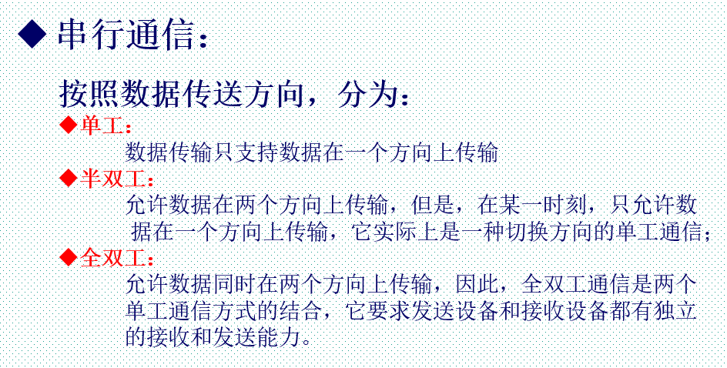

串行通信的通信方式分为：

同步通信：带时钟

异步通信：不带，单总线

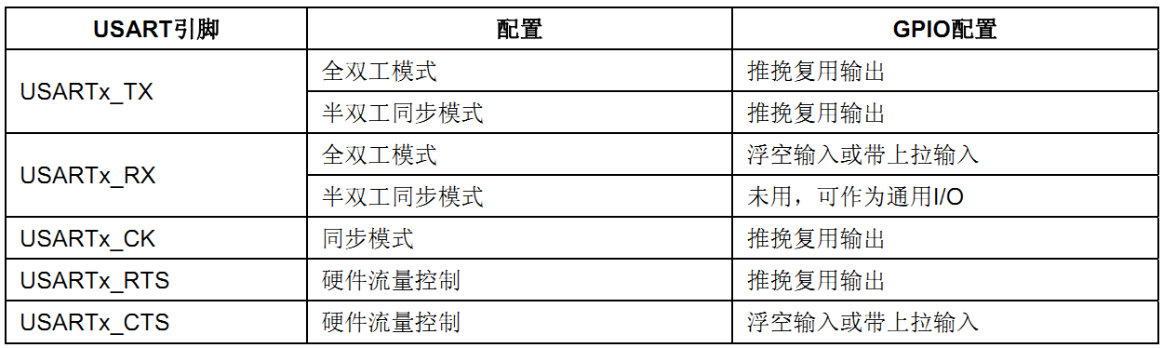

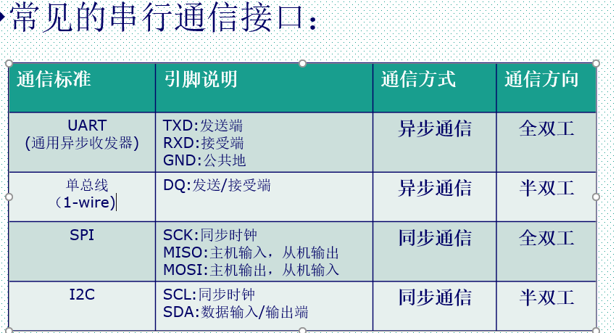

串行通信必须确定波特率

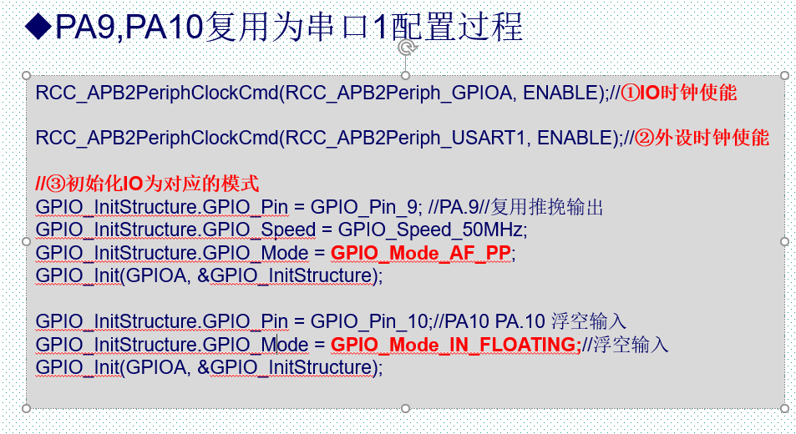

# 三.中断（数越小级别越高）

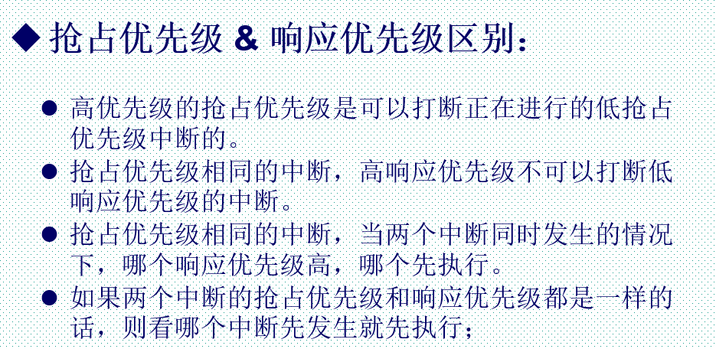

（NVIC）中断先分组，然后在确定每一个中断地抢占优先级和响应优先级的级别，对于EXIT他是外部中断，最终还是会作用在NVIC内部中断。

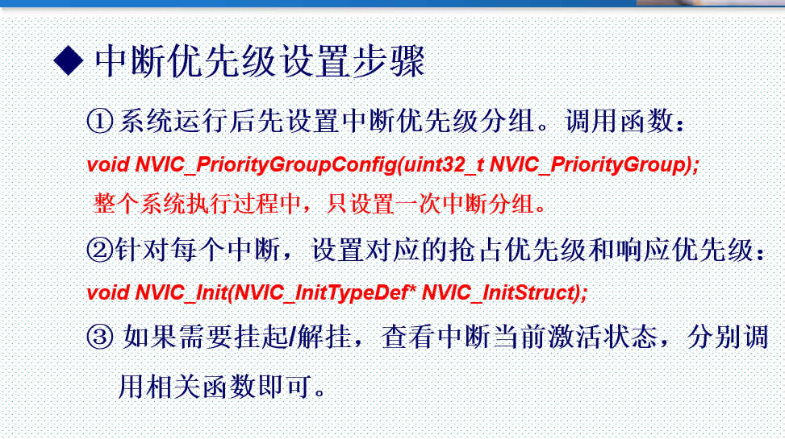

四.定时器

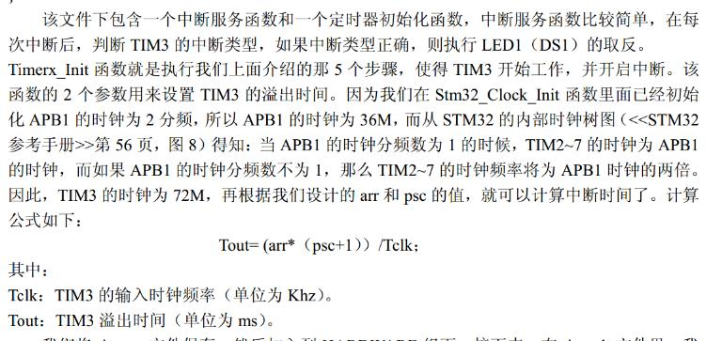

# 五.oled

**OLED 简介**

OLED，即有机发光二极管（ Organic Light Emitting Diode）。 OLED 由于同时具备自发光，不需背光源、对比度高、厚度薄、视角广、反应速度快、可用于挠曲性面板、使用温度范围广、构造及制程较简单等优异之特性，被认为是下一代的平面显示器新兴应用技术。LCD 都需要背光，而 OLED 不需要，因为它是自发光的。这样同样的显示 OLED 效果要来得好一些。以目前的技术，OLED 的尺寸还难以大型化，但是分辨率确可以做到很高。在此我们使用的是0.96寸OLED显示屏，该屏有以下特点：

1）0.96 寸 OLED 有黄蓝，白，蓝三种颜色可选；其中黄蓝是屏上 1/4 部分为黄光，下 3/4 为蓝；

而且是固定区域显示固定颜色，颜色和显示区域均不能修改；白光则为纯白，也就是黑底白字；

蓝色则为纯蓝，也就是黑底蓝字。

2）分辨率为 128*64

3）多种接口方式；OLED 裸屏总共种接口包括：6800、8080 两种并行接口方式、3 线或 4 线的

串行 SPI 接口方式、 IIC 接口方式（只需要 2 根线就可以控制 OLED 了！），这五种接口是通过

屏上的 BS0~BS2 来配置的。

4）本屏开发了两种接口的 Demo 板，接口分别为七针的 SPI/IIC 兼容模块，四针的 IIC 模块。两种模块都很方便使用；希望大家根据实际需求来选择不同的模块。

**IIC 接口模块**

1. GND 电源地  
2. VCC 电源正（3～5.5V）  
3. SCL OLED 的 D0 脚，在 IIC 通信中为时钟管脚  
4. SDA OLED 的 D1 脚，在 IIC 通信中为数据管脚

**IIC简介**

I2C(IIC,Inter－Integrated Circuit),两线式串行总线,由PHILIPS公司开发用于连接微控制器及其外围设备。

它是由数据线SDA和时钟SCL构成的串行总线，可发送和接收数据。在CPU与被控IC之间、IC与IC之间进行双向传送，高速IIC总线一般可达400kbps以上。IIC是半双工通信方式。

GPIOE->CRL &= ~(0XF<<20);//清0，PE5

GPIOE->CRL |= (0X3<<20);//置1